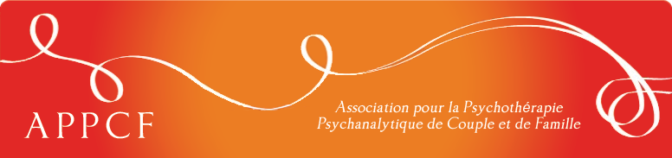

SEMINAIRES THEORICO-CLINIQUES 2014

* le vendredi 17 janvier 2014 de 12h15 à 14h

Parentalité et troubles psychiques
par Martine Vermeylen, Psychologue, Psychanalyste, thérapeute de couple et de famille

* le vendredi 21 février 2014 de 12h15 à 14h

L’incestualité : de la famille à l’institution
par Bruno Le Clef, Psychanalyste, thérapeute de couple et de famille

* le vendredi 28 mars 2014 de 12h15 à 14h

Soigner la famille : cadre et processus
par Martine Lagarrigue, Psychothérapeute psychanalytique de couple et de famille

* le vendredi 23 mai 2014 de 12h15 à 14h

Le paradoxe : l’incontournable trublion du couple et de la famille
par Bruno Le Clef, Psychanalyste, thérapeute de couple et de famille

* le vendredi 20 juin 2014 de 12h15 à 14h

Tiers et intersubjectivité
par Martine Vermeylen, Psychologue, Psychanalyste, thérapeute de couple et de famille

Lieu : Le Sas asbl - Centre de Guidance d'Evere, rue de la Marne, 85, 1140 Evere
PAF : 8,-€
Renseignements : B. Le Clef Tel. : 02 347 11 11

